Návod na přidání pole C13 – Výzkumný záměr

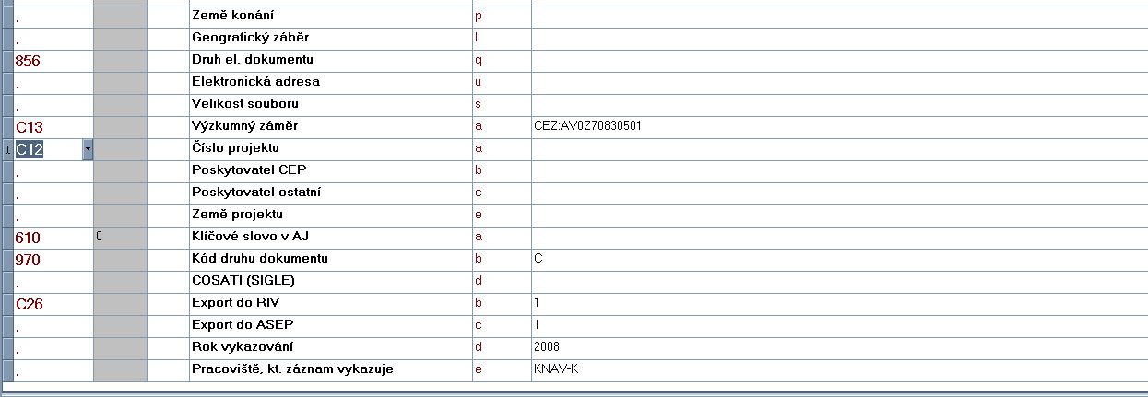
Kurzor umístěte na pole pod pole C13.

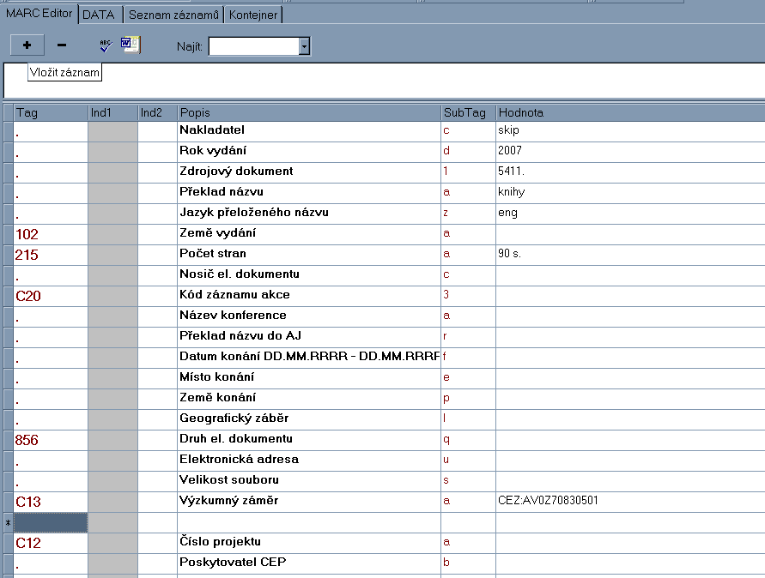

Tlačítkem + přidejte nové pole.
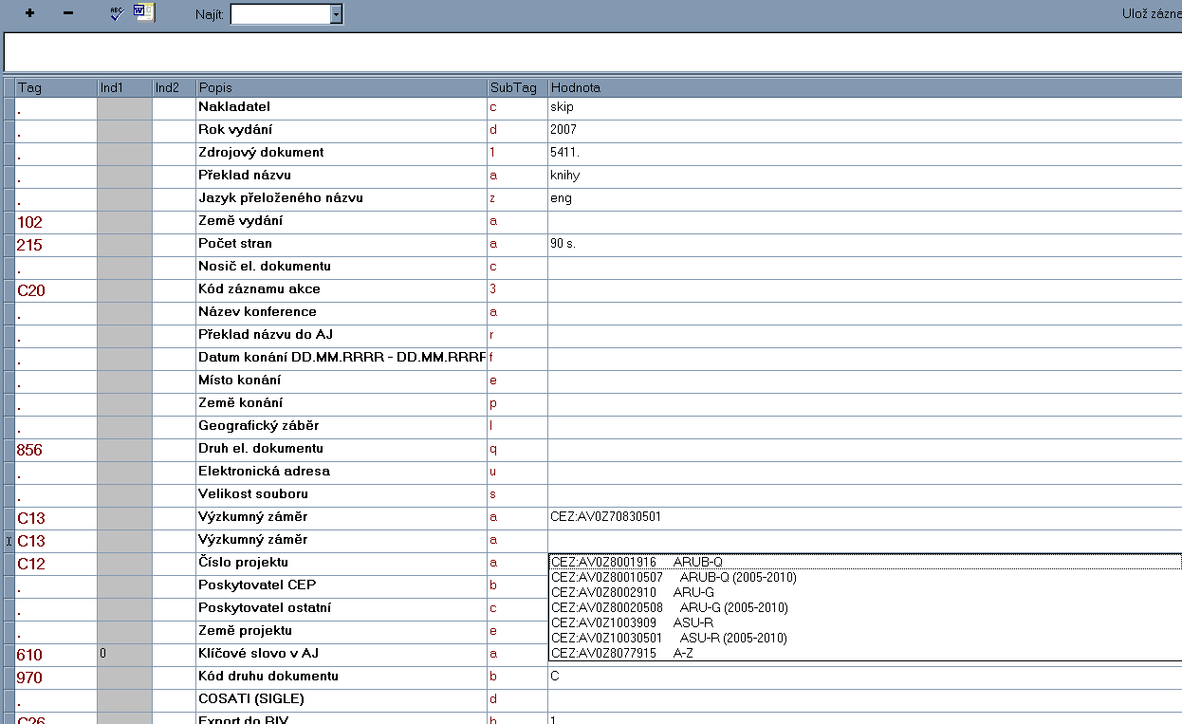
Do názvu pole napište nebo vyberte z rolety pole C13. V poli pak z rolety vyberte příslušný VZ.

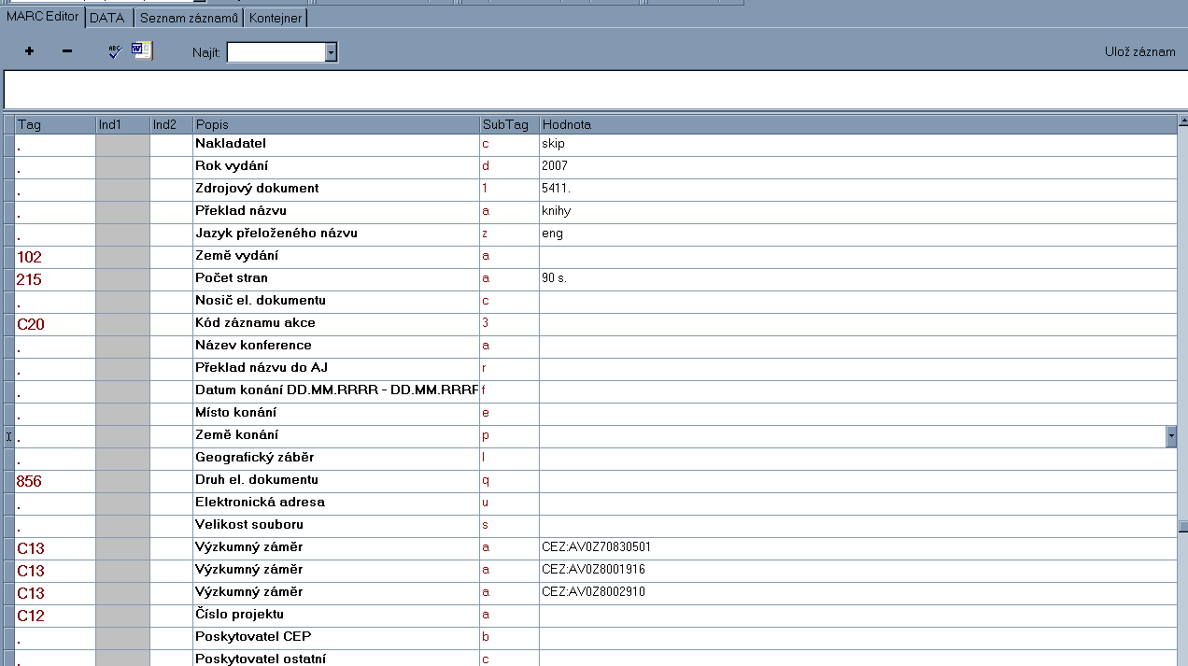
Stejným způsobem přidávejte další výzkumné záměry.

